Проектирование урока по теме:
В царстве грибов
УМК: Школа России.
Учебник: Окружающий мир, А.А. Плешаков, 3 класс, 1 часть
Основная цель темы – Познакомить учащихся с разнообразием грибов, рассказать об строение шляпочных грибов, и об взаимосвязи грибов с деревьями.
Расширение знаний учащихся о грибах из Красной книги России.
Формирование представление о правилах сбора грибов.

Задачи | С точки зрения учителя
Образовательные | -Учить понимать учебную задачу и стремиться её выполнять.  - Познакомить со строение шляпочных грибов.
Развивающие | Развивать умение работать с иллюстрациями различать съедобные , несъедобные и ядовитые грибы.  Формировать умение различать грибы- двойники.
Воспитательные | Воспитывать бережное отношение к природе и своему здоровью.

Предмет усвоения: Грибы.
Средства усвоения: компьютер, изображения грибов, видео и фотоматериалы.
Опорные знания | Опорные умения
Имеют представление что такое грибы.  Знают, где они растут.  Знают, чем грибы отличаются от других представителей живой природы | Умеют отличать от представителей живой природы.

Тип урока – комбинированный урок.
Ресурсы урока (средства обучения): Учебник, презентация, иллюстрации, раздаточный материал.

Соответствие этапов усвоения и этапов данного урока
Этапы усвоения: | Этапы урока:
Организация начала урока, мотивация к учебной деятельности.
Цель: Создать благоприятный психологический настрой на работу.
- Здравствуйте ребята, садитесь.

- Подготовка  к восприятию | Актуализация опорных знаний, умений.  Цель: Обобщения и систематизация изученного материала по теме « Охрана животных » и подведение учащихся к новой теме урока.  Название вида учебной работы: Учебное задание № 1 Творческое задание.  Учебная задача для учителя: Закрепить с учащимся предыдущую тему урока « Охрана животных « и подвести учащихся к формулированию новой теме.  Учебная задача для учащихся: Продемонстрировать знания об охране животных и сформулировать новую тему урока.  Организация работы детей: индивидуальная.  Формы и организация контроля за работой: Учитель следит за выполнением работы, отвечает на вопросы, которые задают учащиеся в ходе работы.  Содержание:  - Ребята, у вас на столе лежат листочки , вам необходимо подписать их.  - Вам необходимо нарисовать свой знак на тему " Защитим животных вместе !"  И необходимо написать 3 правило к знаку, который вы изобразили.  Заулыбались Опята, были они сиротами, тоненькие, бледные, длинноногие, всегда робко жались друг к другу, но вот, подхваченные Рыжиками, закружились они в танце. А Сыроежки-то, Сыроежки! Так и мелькают их розовые, зеленые и красные сарафаны. Подбоченившись, пустился в пляс важный Боровик, даже Груздь притопывал ногами так, что подпрыгивала его шляпа с бахромой на загнутых краях. Расшумелись грибы, разгулялись. Неизвестно, сколько бы продолжалось это веселье, но вдруг где-то вдали раздалось протяжное:  — Ау-у-у-у!  — У-у-у… — подхватило лесное эхо.  — Ау! — откликнулось из чащи.  — Ау! — отозвалось с другого конца леса. Как вкопанные остановились грибы: знали они, что значит это «ау».  — Спасайся кто может! — крикнул старый Груздь и первый бросился наутек, в траве спрятался.  - Ребята, о чём я сейчас прочитала ? ( ответы детей)  - Молодцы, о грибах.  - Может быть кто- нибудь догадался какая же тема нашего урока ?  - Молодцы, тема нашего урока " В Царстве грибов "  Подведение результатов работы  - Ребята, время вышло сдаём свои работы на оценку.
2. Восприятие  3. Осмысление | Открытие нового знания.  Цель:. Познакомить учащихся с разнообразием грибов, рассказать об строение шляпочных грибов, и об взаимосвязи грибов с деревьями.  Расширение знаний учащихся о грибах из Красной книги России.  Формирование представление о правилах сбора грибов.  Учебное задание №1.  Название вида учебной работы: упражнение «Микрофон»  - Учебная задача для учителя: Познакомить учащимся об строение шляпочных грибов и взаимосвязи грибов с деревьями.  - Учебная задача для учащихся: Усвоить новый материал об строение шляпочных грибов и взаимосвязь грибов с деревьями.  - Организация работы детей: фронтальная  - Формы и организация контроля за работой: учащиеся вместе с учителем отвечают на вопросы, учитель слушает и корректирует и дополняет.  Содержание :  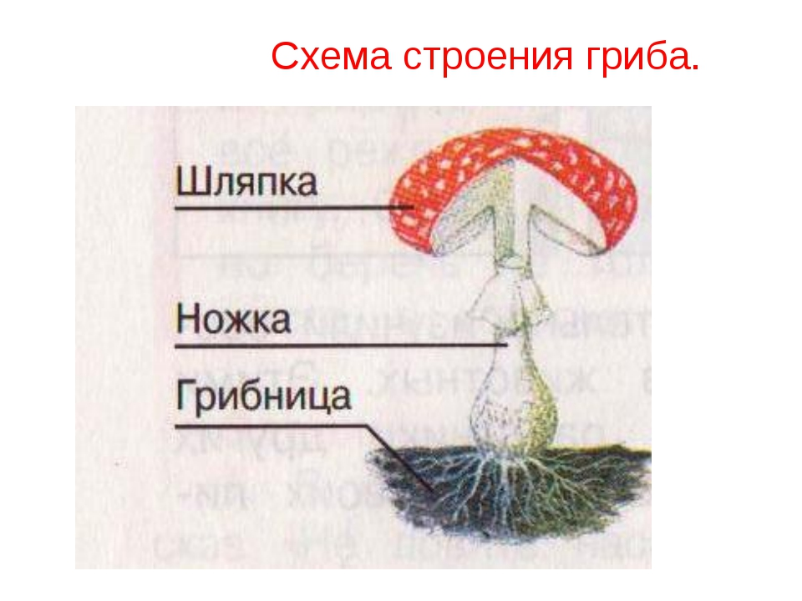  Ребята, посмотрите на страницу учебника 112, сейчас я вам расскажу об строение гриба.  - Первое, что мы свами видим это шляпка  - Шляпка есть только у шляпочных грибов - это их орган размножения. Внутри шляпки созревают споры, очень много, которые как семена у растений распространяются на большие территории и попав в подходящий климат прорастают давая начало новой грибнице.  - Затем мы с вами видим ножку, как думаете зачем она ? ( ответы детей)  Ножка - служит опорой для шляпки, которая участвует в размножении спорами.  А теперь давайте посмотрим на подземную часть гриба.  Грибница- Подземная часть гриба. Она всасывает из почвы воду с растворенными в ней минеральными солями. Так же грибница состоит из нитей, похожих на паутинку.  Много грибов в лесу тесно существуют с деревьями. Нити грибницы срастаются с корнями деревьев и помогают им всасывать из почвы воду и соли. В обмен от растений грибы получают готовые питательные вещества. Поэтому грибы и деревья нужны друг другу. Грибы нужны леса еще и потому, что ими питается много животных. Есть не только шляпка. Так, на продуктах питания, на стенах в сыром помещении случается плесень. Это тоже грибы. С грибов плесени производят лекарства. Для того чтобы испечь хлеб, изготовить квас, нужны микроскопические грибы дрожжи. Среди грибов есть и такие, которые вызывают тяжелые болезни у растений, животных и людей.  Подведение результатов: Ребята , вы большие молодцы продолжаем дальше.  Учебное задание № 2.  Название вида учебной работы: работа с иллюстрацией.  Учебная задача для учителя: Рассказать учешемся про красную книгу и про грибы двойники.  Учебная задача для учащихся: Усвоить материал про красную книгу и грибы двойники  Организация работы детей: фронтальная.  Формы и организация контроля за работой: Учитель , рассказывает учащимся , задает им вопросы и дополняет их.  Содержание :  - Ребята , скажите , а вы знаете , что такое красная книга ( Ответы детей)  Красная книга-Это книга, большой список в который занесены редкие животные, растения и грибы, которые находятся под угрозой исчезновения и требуют защиты и охраны.  Скажите , а вы знаете , какие грибы занесены в красную книгу?  Давайте мы с вами откроем учебник на странице 113 и посмотрим , какие грибы занесены в красную книгу.  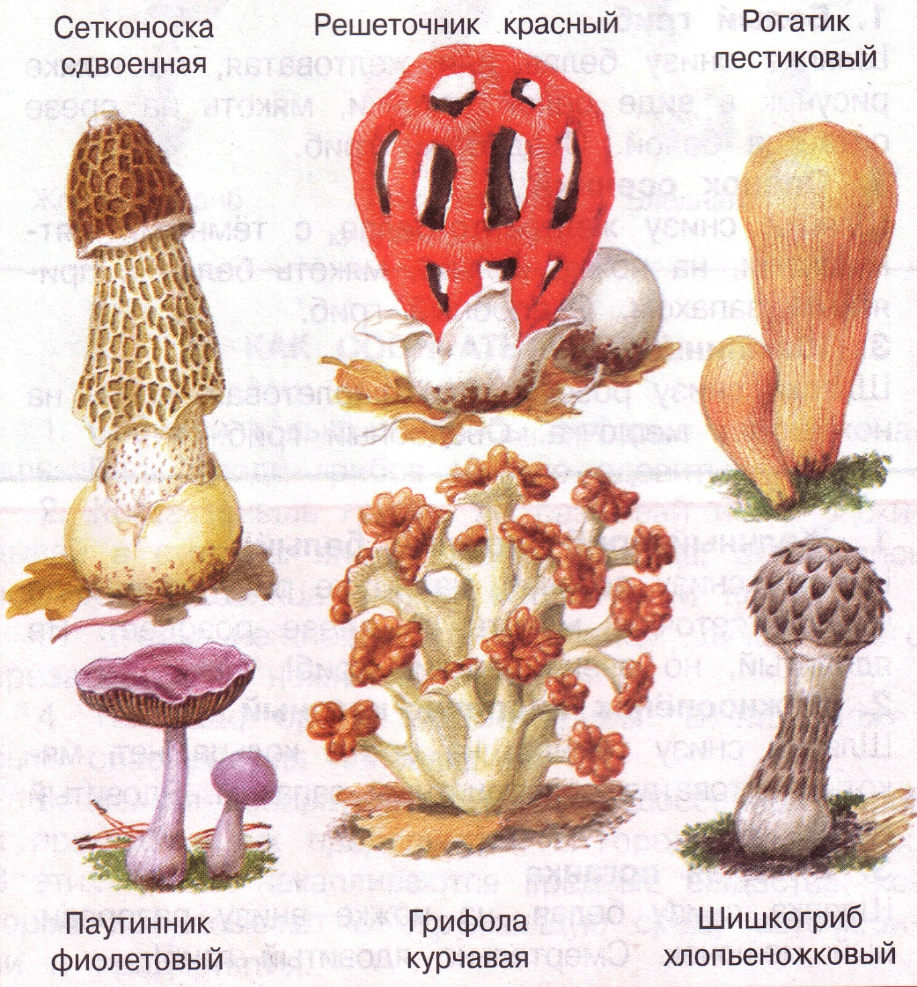  Рассмотрите их внимательно, какие охраняемые грибы вы запомнили? (Ответы детей)  Эти грибы , нуждаються в нашей охране.  Молодцы!  -Ребята , а вы знали , что у некоторых грибов существуют двойники?  ( Ответы детей)  Сначала , я бы хотела вас познакомить с правилами, как собирать грибы.  1. Собирайте в лесу только те грибы, о которых вы точно знаете, что они съедобны.  2. Грибы, которых вы не знаете или которые вызывают сомнения, никогда не употребляйте в пищу и не пробуйте их на вкус в сыром виде.  3. Чтобы не повредить грибницу, лучше всего срезать грибы ножиком.  4. НЕ надо брать старые грибы. В них может быть опасный для человека яд.  5. Нельзя собирать грибы возле шоссейных дорог и промышленных предприятий , в городских скверах.  Ну , а сейчас я хочу вам рассказать про грибы двойники.  Многие съедобные и несъедобные грибы очень, похожи поэтому грибы лучше собират со взрослыми .  1.Белый гриб. Шляпка снизу белая или желтоватая, на ножке рисунок в виде белой сеточки, мякоть на срезе остается белой, Сеъедобный гриб.  Желчный гриб( Ложный белый) Шляпка снизу розовая , на ножке рисунок в виде черной сеточки,мякоть на срезе розовеет, этот гриб не ядовитый , но очень горький.  2. Опенок осенний. Шляпка снизу желтовато-белая с темными пятнышками , на ножке кольцо, мякоть белая с приятным запахом. Съедобный гриб.  Ложноопёнок кирпично-красный. Шляпка снизу темная , на ножке кольца нет , мякоть желтоватая с неприятным запахом. Ядовитый гриб!  3. Шампиньон. Шляпка с низу розовая или фиолетовая, внизу на ножке нет мешочка. Съедобный гриб.  Бледная поганка. Шляпка снизу белая на ножке внизу разорванный мешочек.Смертельно ядовитый гриб.  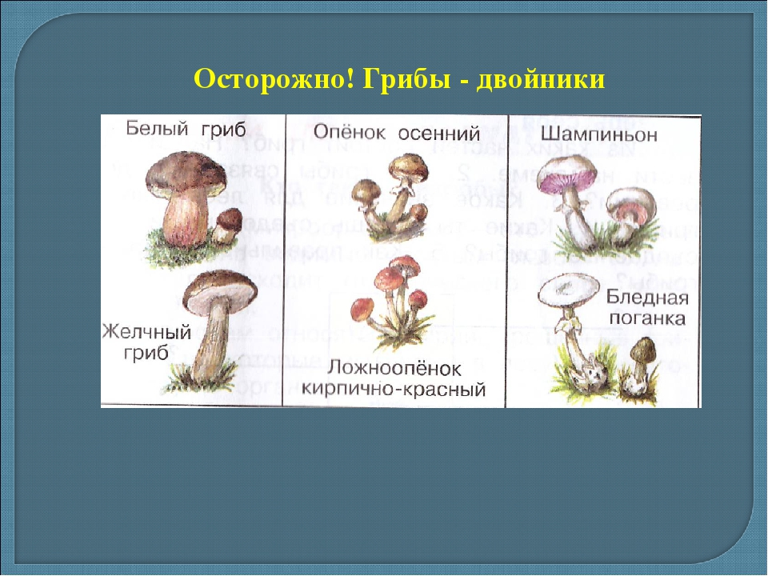
4. Закрепление | Закрепление новых знаний, умений (первичное закрепление).  Цель: Закрепить знания учащихся о характерных признаках грибов.  Учебное задание № 3.  Учебная задача для учителя: Закрепить знания учащимся о характерных признаках грибов.  Учебная задача для учащихся: Продемонстрировать знание о характерных признаках грибов.  Организация работы детей: индивидуальная  Содержание :  1. Работа по учебнику с.112.  Работа в рабочей тетради: выполнение зад. №1 с.66 + взаимопроверка. Рассказ учителя с элементами беседы.  2. - Долгое время ученые не знали, к какой группе организмов следует отнести грибы. Ведь подобно растениям грибы ведут прикрепленный образ жизни. А подобно животным питаются остатками растений и животных.  - У них нет также хлорофилла. Хлорофил- это такое вещество, которое окрашивает растения в зеленый цвет. Для роста грибам не требуется свет. Они растут даже в темноте.  - Поэтому решили объединить эти организмы в отдельную группу, в отдельное царство под названием Грибы. Ученых, изучающих грибы, называют микологи, а наука о грибах - микология.  - Грибы, которые мы часто видим в лесу или на лугу, имеют шляпку и ножку. Именно их мы срезаем и кладем в свою корзину. Однако шляпка и нижка- это небольшая часть гриба, которую называют плодовым телом. Оно служит для размножения. Под шляпкой гриба находятся споры, высеваются в почву. Споры разносятся ветром, животными. Так вырастают новые грибы. Основная часть гриба находится в почве и существует не один год. Это грибница. Шапку и ножку нам хорошо видно в лесу. А вот грибницу - нет. Она питает грибы питательными веществами. Также принимает из почвы воду, которую отдает деревьям, а деревья поставляют грибам питательные вещества. Вот такая взаимосвязь существует между ними. С частиц грибницы вырастают новые грибы. Итак, грибы размножаются спорами и частями грибницы.  Ребята, вы хорошо выполнили работу в рабочей тетради, Молодцы!
5. Применение | Включение в систему знаний и повторение учебного содержания.  Цель: Применить полученные знания .  Название вида учебной работы : Практическая работа  Учебная задача для учителя: Проверить у учащихся полученные знания.  Учебная задача для учащихся: Продемонстрировать полученные умения.  Организация работы детей: индивидуальная  Формы и организация контроля за работой:  Подведение результатов работы: Ребята, сейчас вы напишите небольшой тест , и сдадите мне на оценку.  Содержание :  Ребята , сейчас вы напишете небольшой тест и сдадите мне его на оценку.  1. Чем размножаются шляпочные грибы?  а) семечками; б) отростками; в) спорами.  2. Какая часть у грибов самая важная?  а) грибница; б) шляпка; в) ножка.  3. Можно ли собирать все грибы подряд?  а) да, все пригодятся для питания;  б) нет, только знакомые съедобные грибы.  4). Как правильно собирать грибы?  а) раскидать листву, разрыть мох;  б) собирать только самые крупные грибы;  в) срезать грибы ножиком.  Молодцы ребята , вы сегодня очень хорошо поработали на уроке сдавайте ваши работы.
Рефлексия учебной деятельности. Оценивание учащимися собственной деятельности, фиксация неразрешенных затруднений на уроке как направление будущей учебной деятельности.
Цель: проанализировать учебную деятельность на уроке для составления дальнейшего плана работы.

Итак, наш урок подходит к концу, давайте подведём итоги :
-Что для вас было самым интересным?
-О чем хотели бы узнать еще?
-Что о грибах вы слышали впервые?
- Если вам понравился урок - похлопайте в ладоши. Эти аплодисменты-вам!
Спасибо за хорошую работу.

Обсуждение и запись домашнего задания.
Цель: Расширение знаний по изученной теме.

